# 目录

1．CanTool装置选择COM口 2

2． 实现CanTool装置的CAN速率设置、工作状态、初始化状态 4

3． CAN信息及CAN信号数据库进行解析 6

4． 选择仪表盘方式显示数据并保存到设定文件当中 8

5． 选择CAN信号，显示其变化的实时物理值曲线 9

6． 将接收到的所有CAN信息数据保存为格式为CSV的数据文件 10

7． CanToolApp发送的多个CAN信息给CanTool装置 11

# CanTool装置选择COM口

**搜索到本机所有可使用的COM口**

|  |  |  |  |  |  |  |  |  |  |  |  |  |
| --- | --- | --- | --- | --- | --- | --- | --- | --- | --- | --- | --- | --- |
| 项目名称 | CanToolApp | | | | 程序版本 | | | | | | V1.10 | |
| 测试环境 | 硬件：CPU:Intel(R) Core(TM) i7-6700 CPU @ 3.40GHz,内存：8GB，硬盘：500GB | | | | | | | | | | | |
| 软件：WINDOWS7 | | | | | | | | | | | |
| 编辑人 | 任晓琪 | | | | | 编辑时间 | | | | 2017年10月10日 | | |
| 审核人 | 王一茜 | | | | | 审核时间 | | | | 2017年10月20日 | | |
| 功能模块名 | 搜索到本机所有可使用的COM口 | | | | | | | | | | | |
| 功能特性 | 搜索COM口 | | | | | | | | | | | |
| 测试目的 | 检测本机能否搜索到所有COM口 | | | | | | | | | | | |
| 预置条件 | 进入CanToolApp设置页面 | | | | | | | | | | | |
| 参考信息 | CanToolApp的（1）需求的说明 | | | | | | | 特殊规程说明 | | | | 无 |
| 用例编号 | 测试步骤 | | 输入数据 | | | | | 预测结果 | | | | 测试结果 |
| C-Res-COM-001 | 点击“设置”按钮，弹出设置框 | |  | | | | | 显示本机所有可使用的COM口 | | | | 显示COM1、COM2和COM3口 |
| 问题序号 | 问题描述 | | | | | | | | | | | 缺陷编号 |
| 无 | 无 | | | | | | | | | | | 无 |
| **测试结论** | **通过** | **√** | | **基本通过** | | |  | | **不通过** | | |  |

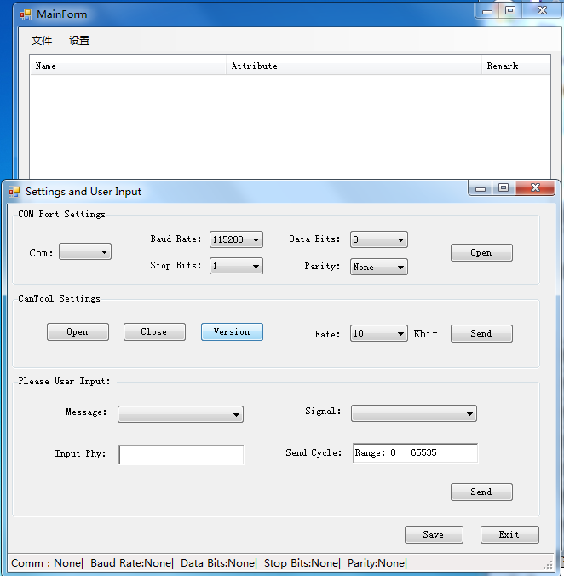

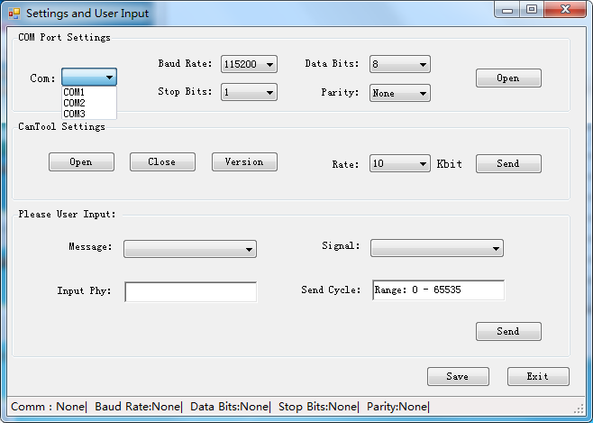

**用户为CanTool装置在CanToolApp中选择映射的COM口**

|  |  |  |  |  |  |  |  |  |  |  |  |  |
| --- | --- | --- | --- | --- | --- | --- | --- | --- | --- | --- | --- | --- |
| 项目名称 | CanToolApp | | | | 程序版本 | | | | | | V1.10 | |
| 测试环境 | 硬件：CPU:Intel(R) Core(TM) i7-6700 CPU @ 3.40GHz,内存：8GB，硬盘：500GB | | | | | | | | | | | |
| 软件：WINDOWS7 | | | | | | | | | | | |
| 编辑人 | 任晓琪 | | | | | 编辑时间 | | | | 2017年10月10日 | | |
| 审核人 | 王一茜 | | | | | 审核时间 | | | | 2017年10月20日 | | |
| 功能模块名 | 选择映射的COM口 | | | | | | | | | | | |
| 功能特性 | 选择CanTool装置对应的COM口 | | | | | | | | | | | |
| 测试目的 | 本用例主要测试是否能够成功选择CanTool对应的COM口 | | | | | | | | | | | |
| 预置条件 | 搜索到本机所有COM口 | | | | | | | | | | | |
| 参考信息 | CanToolApp的（1）需求的说明 | | | | | | | 特殊规程说明 | | | | 无 |
| 用例编号 | 测试步骤 | | 输入数据 | | | | | 预测结果 | | | | 测试结果 |
| C-Cho-COM-001 | 在下拉列表点击对应的COM口，点击“open”按钮，打开串口 | |  | | | | | 选择好对应的COM口 | | | | 选择Arduino使用的COM3口 |
| 问题序号 | 问题描述 | | | | | | | | | | | 缺陷编号 |
| 无 | 无 | | | | | | | | | | | 无 |
| 测试结论 | 通过 | **√** | | 基本通过 | | |  | | 不通过 | | |  |

**设置波特率115200、数据位数8、停止位数1**

|  |  |  |  |  |  |  |  |  |  |  |  |  |
| --- | --- | --- | --- | --- | --- | --- | --- | --- | --- | --- | --- | --- |
| 项目名称 | CanToolApp | | | | 程序版本 | | | | | | V1.10 | |
| 测试环境 | 硬件：CPU:Intel(R) Core(TM) i7-6700 CPU @ 3.40GHz,内存：8GB，硬盘：500GB | | | | | | | | | | | |
| 软件：WINDOWS7 | | | | | | | | | | | |
| 编辑人 | 任晓琪 | | | | | 编辑时间 | | | | 2017年10月10日 | | |
| 审核人 | 王一茜 | | | | | 审核时间 | | | | 2017年10月20日 | | |
| 功能模块名 | 设置信息 | | | | | | | | | | | |
| 功能特性 | 设置波特率，数据位数，停止位数信息 | | | | | | | | | | | |
| 测试目的 | 本用例主要测试能否正确设置信息 | | | | | | | | | | | |
| 预置条件 | 进入CanToolApp设置页面 | | | | | | | | | | | |
| 参考信息 | CanToolApp的（1）需求的说明 | | | | | | | 特殊规程说明 | | | | 无 |
| 用例编号 | 测试步骤 | | 输入数据 | | | | | 预测结果 | | | | 测试结果 |
| C-Set-BDS-001 | 点击“Baud Rate”下拉列表 | | 115200 | | | | | 波特率115200 | | | | 与预测结果相同 |
| C-Set-BDS-002 | 点击“Data Bits”下拉列表 | | 8 | | | | | 数据位数8 | | | | 与预测结果相同 |
| C-Set-BDS-003 | 点击“Stop Bits”下拉列表 | | 1 | | | | | 停止位数1 | | | | 与预测结果相同 |
| 问题序号 | 问题描述 | | | | | | | | | | | 缺陷编号 |
| 无 | 无 | | | | | | | | | | | 无 |
| 测试结论 | 通过 | **√** | | 基本通过 | | |  | | 不通过 | | |  |

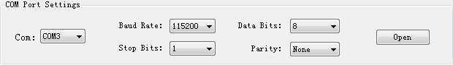

**将设定内容可保存到CanToolApp设定文件**

|  |  |  |  |  |  |  |  |  |  |  |  |  |
| --- | --- | --- | --- | --- | --- | --- | --- | --- | --- | --- | --- | --- |
| 项目名称 | CanToolApp | | | | 程序版本 | | | | | | V1.10 | |
| 测试环境 | 硬件：CPU:Intel(R) Core(TM) i7-6700 CPU @ 3.40GHz,内存：8GB，硬盘：500GB | | | | | | | | | | | |
| 软件：WINDOWS7 | | | | | | | | | | | |
| 编辑人 | 任晓琪 | | | | | 编辑时间 | | | | 2017年10月10日 | | |
| 审核人 | 王一茜 | | | | | 审核时间 | | | | 2017年10月20日 | | |
| 功能模块名 | 保存内容到设定文件 | | | | | | | | | | | |
| 功能特性 | 将COM口波特率115200、数据位数8、停止位数1这些信息保存到设定文件 | | | | | | | | | | | |
| 测试目的 | 本用例主要测试保存信息过程能否顺利保存 | | | | | | | | | | | |
| 预置条件 | 需要保存的信息已设置好 | | | | | | | | | | | |
| 参考信息 | CanToolApp的（1）需求的说明 | | | | | | | 特殊规程说明 | | | | 无 |
| 用例编号 | 测试步骤 | | 输入数据 | | | | | 预测结果 | | | | 测试结果 |
| C-Sav-BDS-001 | 点击“文件”，点击“保存”，选择文件格式，保存到本地 | |  | | | | | 设定文件存在设定信息 | | | | 与预测结果相同 |
| 问题序号 | 问题描述 | | | | | | | | | | | 缺陷编号 |
| 无 | 当不设定内容时，会弹出系统本地的警告框 | | | | | | | | | | | 无 |
| 测试结论 | 通过 |  | | 基本通过 | | | **√** | | 不通过 | | |  |

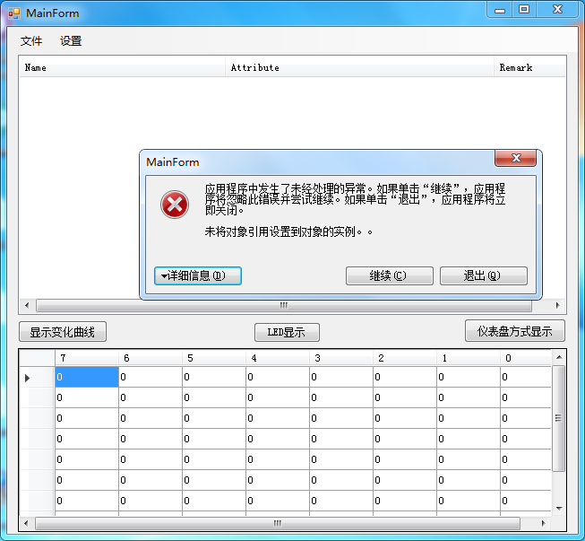

# 实现CanTool装置的CAN速率设置、工作状态、初始化状态

**实现CanTool装置的CAN速率设置**

|  |  |  |  |  |  |  |  |  |  |  |  |  |  |
| --- | --- | --- | --- | --- | --- | --- | --- | --- | --- | --- | --- | --- | --- |
| 项目名称 | CanToolApp | | | | 程序版本 | | | | | | V1.10 | | |
| 测试环境 | 硬件：CPU:Intel(R) Core(TM) i7-6700 CPU @ 3.40GHz,内存：8GB，硬盘：500GB | | | | | | | | | | | | |
| 软件：WINDOWS7 | | | | | | | | | | | | |
| 编辑人 | 任晓琪 | | | | | 编辑时间 | | | | 2017年10月10日 | | | |
| 审核人 | 王一茜 | | | | | 审核时间 | | | | 2017年10月20日 | | | |
| 功能模块名 | CAN速率设置 | | | | | | | | | | | | |
| 功能特性 | 设置CAN速率 | | | | | | | | | | | | |
| 测试目的 | 本用例主要测试能否顺利设置CAN速率 | | | | | | | | | | | | |
| 预置条件 | 能够进入设置速率界面 | | | | | | | | | | | | |
| 参考信息 | CanToolApp的（2）需求的说明 | | | | | | | 特殊规程说明 | | | | 无 | |
| 用例编号 | 测试步骤 | | 输入数据 | | | | | 预测结果 | | | | 测试结果 | |
| C-Set-Can-001 | 点击“Rate”下拉框，选择相应速率，点击“Send” | |  | | | | | 成功设置CAN速率 | | | | 与预测结果相同 | |
| 问题序号 | 问题描述 | | | | | | | | | | | 缺陷编号 | |
| 无 | 无 | | | | | | | | | | | 无 | |
| 测试结论 | 通过 | **√** | | 基本通过 | | |  | | 不通过 | | | |  |

**实现CanTool装置进入工作状态（Open）、初始化状态（ Close）**

|  |  |  |  |  |  |  |  |  |  |  |  |  |
| --- | --- | --- | --- | --- | --- | --- | --- | --- | --- | --- | --- | --- |
| 项目名称 | CanToolApp | | | | 程序版本 | | | | | | V1.10 | |
| 测试环境 | 硬件：CPU:Intel(R) Core(TM) i7-6700 CPU @ 3.40GHz,内存：8GB，硬盘：500GB | | | | | | | | | | | |
| 软件：WINDOWS7 | | | | | | | | | | | |
| 编辑人 | 任晓琪 | | | | | 编辑时间 | | | | 2017年10月10日 | | |
| 审核人 | 王一茜 | | | | | 审核时间 | | | | 2017年10月20日 | | |
| 功能模块名 | 实现Can Tool装置工作状态，初始化状态 | | | | | | | | | | | |
| 功能特性 | 设置CanTool装置工作状态，初始化状态 | | | | | | | | | | | |
| 测试目的 | 本用例主要测试设置CanTool状态过程能否顺利 | | | | | | | | | | | |
| 预置条件 | 进入CanToolApp设置页面 | | | | | | | | | | | |
| 参考信息 | CanToolApp的（2）需求的说明 | | | | | | | 特殊规程说明 | | | | 无 |
| 用例编号 | 测试步骤 | | 输入数据 | | | | | 预测结果 | | | | 测试结果 |
| C-Set-Sta-001 | 点击CanTool Settings中的“Open” | |  | | | | | 成功设置工作状态，在点击“Close”之前，App可以持续接收到CanTool装置发送的数据 | | | | 与预测结果相同 |
| 问题序号 | 问题描述 | | | | | | | | | | | 缺陷编号 |
| 无 | 无 | | | | | | | | | | | 无 |
| 测试结论 | 通过 | **√** | | 基本通过 | | |  | | 不通过 | | |  |

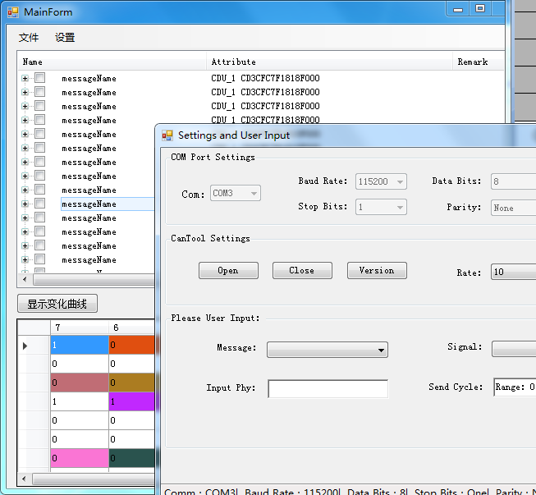

**设定内容可保存到CanToolApp设定文件中**

|  |  |  |  |  |  |  |  |  |  |  |  |  |
| --- | --- | --- | --- | --- | --- | --- | --- | --- | --- | --- | --- | --- |
| 项目名称 | CanToolApp | | | | 程序版本 | | | | | | V1.10 | |
| 测试环境 | 硬件：CPU:Intel(R) Core(TM) i7-6700 CPU @ 3.40GHz,内存：8GB，硬盘：500GB | | | | | | | | | | | |
| 软件：WINDOWS7 | | | | | | | | | | | |
| 编辑人 | 任晓琪 | | | | | 编辑时间 | | | | 2017年10月10日 | | |
| 审核人 | 王一茜 | | | | | 审核时间 | | | | 2017年10月20日 | | |
| 功能模块名 | 保存内容到设定文件 | | | | | | | | | | | |
| 功能特性 | CAN速率、CAN工作状态和初始化状态保存到设定文件 | | | | | | | | | | | |
| 测试目的 | 本用例主要测试过程能否顺利保存内容到设定文件 | | | | | | | | | | | |
| 预置条件 | 需要保存的信息已设置好 | | | | | | | | | | | |
| 参考信息 | CanToolApp的（2）需求的说明 | | | | | | | 特殊规程说明 | | | | 无 |
| 用例编号 | 测试步骤 | | 输入数据 | | | | | 预测结果 | | | | 测试结果 |
| C-Sav-BDS-001 | 点击“Save”，并查看设定文件是否存在设定信息 | |  | | | | | 设定文件存在设定信息 | | | | 与预测结果相同 |
| 问题序号 | 问题描述 | | | | | | | | | | | 缺陷编号 |
| 无 | 无 | | | | | | | | | | | 无 |
| 测试结论 | 通过 | **√** | | 基本通过 | | |  | | 不通过 | | |  |

# CAN信息及CAN信号数据库进行解析

**CanToolApp能够接收到多个CAN信息**

|  |  |  |  |  |  |  |  |  |  |  |  |  |
| --- | --- | --- | --- | --- | --- | --- | --- | --- | --- | --- | --- | --- |
| 项目名称 | CanToolApp | | | | 程序版本 | | | | | | V1.10 | |
| 测试环境 | 硬件：CPU:Intel(R) Core(TM) i7-6700 CPU @ 3.40GHz,内存：8GB，硬盘：500GB | | | | | | | | | | | |
| 软件：WINDOWS7 | | | | | | | | | | | |
| 编辑人 | 任晓琪 | | | | | 编辑时间 | | | | 2017年10月10日 | | |
| 审核人 | 王一茜 | | | | | 审核时间 | | | | 2017年10月20日 | | |
| 功能模块名 | 接收CAN信息 | | | | | | | | | | | |
| 功能特性 | 接收到多个CAN信息 | | | | | | | | | | | |
| 测试目的 | 本用例主要测试CanToolApp能否顺利接收到多个CAN信息 | | | | | | | | | | | |
| 预置条件 | Com Port Settings 中已点击“Open” | | | | | | | | | | | |
| 参考信息 | CanToolApp的（3）需求的说明 | | | | | | | 特殊规程说明 | | | | 无 |
| 用例编号 | 测试步骤 | | 输入数据 | | | | | 预测结果 | | | | 测试结果 |
| C-Acc-Can-001 | 点击CanTool Seetings 中的“Open” | |  | | | | | CanToolApp接收到多个CAN信息 | | | | 与预测结果相同 |
| 问题序号 | 问题描述 | | | | | | | | | | | 缺陷编号 |
| 无 | 无 | | | | | | | | | | | 无 |
| 测试结论 | 通过 | **√** | | 基本通过 | | |  | | 不通过 | | |  |

**将接收到的CAN信息原始数据显示**

|  |  |  |  |  |  |  |  |  |  |  |  |  |
| --- | --- | --- | --- | --- | --- | --- | --- | --- | --- | --- | --- | --- |
| 项目名称 | CanToolApp | | | | 程序版本 | | | | | | V1.10 | |
| 测试环境 | 硬件：CPU:Intel(R) Core(TM) i7-6700 CPU @ 3.40GHz,内存：8GB，硬盘：500GB | | | | | | | | | | | |
| 软件：WINDOWS7 | | | | | | | | | | | |
| 编辑人 | 任晓琪 | | | | | 编辑时间 | | | | 2017年10月10日 | | |
| 审核人 | 王一茜 | | | | | 审核时间 | | | | 2017年10月20日 | | |
| 功能模块名 | 显示CAN信息原始数据 | | | | | | | | | | | |
| 功能特性 | 显示数据 | | | | | | | | | | | |
| 测试目的 | 本用例测试软件能否显示CAN信息的的原始数据 | | | | | | | | | | | |
| 预置条件 | CanToolApp已经接收到数据 | | | | | | | | | | | |
| 参考信息 | CanToolApp的（3）需求的说明 | | | | | | | 特殊规程说明 | | | | 无 |
| 用例编号 | 测试步骤 | | 输入数据 | | | | | 预测结果 | | | | 测试结果 |
| C-Show-Can-001 | 点击CanTool Seetings 中的“Open” | |  | | | | | MainForm页面显示接收到的原始数据 | | | | 与预期结果相同 |
| 问题序号 | 问题描述 | | | | | | | | | | | 缺陷编号 |
| 无 | 无 | | | | | | | | | | | 无 |
| 测试结论 | 通过 |  | | 基本通过 | | | **√** | | 不通过 | | |  |

**对CAN信息及CAN信号数据库进行解析**

|  |  |  |  |  |  |  |  |  |  |  |  |  |
| --- | --- | --- | --- | --- | --- | --- | --- | --- | --- | --- | --- | --- |
| 项目名称 | CanToolApp | | | | 程序版本 | | | | | | V1.10 | |
| 测试环境 | 硬件：CPU:Intel(R) Core(TM) i7-6700 CPU @ 3.40GHz,内存：8GB，硬盘：500GB | | | | | | | | | | | |
| 软件：WINDOWS7 | | | | | | | | | | | |
| 编辑人 | 任晓琪 | | | | | 编辑时间 | | | | 2017年10月10日 | | |
| 审核人 | 王一茜 | | | | | 审核时间 | | | | 2017年10月20日 | | |
| 功能模块名 | CAN信息及CAN信号解析 | | | | | | | | | | | |
| 功能特性 | 数据解析 | | | | | | | | | | | |
| 测试目的 | 本用例主要测试对接收的数据能否顺利解析 | | | | | | | | | | | |
| 预置条件 | CanToolApp已经接收到数据，正确显示接收到的数据 | | | | | | | | | | | |
| 参考信息 | CanToolApp的（3）需求的说明 | | | | | | | 特殊规程说明 | | | | 无 |
| 用例编号 | 测试步骤 | | 输入数据 | | | | | 预测结果 | | | | 测试结果 |
| C-Ana-Can-001 | 点击CanTool Seetings 中的“Open” | |  | | | | | MainForm页面显示接收到的数据并且逐条解析，解析的数据包括每个信号的属性 | | | | 与预测结果相同 |
| 问题序号 | 问题描述 | | | | | | | | | | | 缺陷编号 |
| 无 | 无 | | | | | | | | | | | 无 |
| 测试结论 | 通过 | **√** | | 基本通过 | | |  | | 不通过 | | |  |

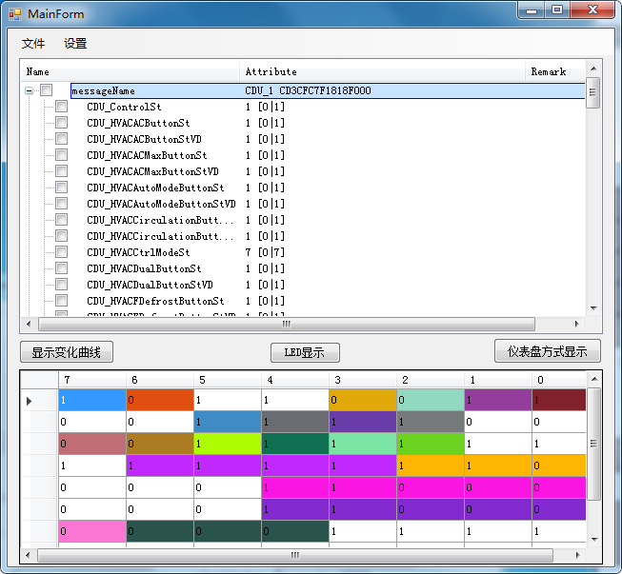

**将接收到的CAN信息中的CAN信号的物理值实时数据进行显示**

|  |  |  |  |  |  |  |  |  |  |  |  |  |  |
| --- | --- | --- | --- | --- | --- | --- | --- | --- | --- | --- | --- | --- | --- |
| 项目名称 | CanToolApp | | | | 程序版本 | | | | | | V1.10 | | |
| 测试环境 | 硬件：CPU:Intel(R) Core(TM) i7-6700 CPU @ 3.40GHz,内存：8GB，硬盘：500GB | | | | | | | | | | | | |
| 软件：WINDOWS7 | | | | | | | | | | | | |
| 编辑人 | 任晓琪 | | | | | 编辑时间 | | | | 2017年10月10日 | | | |
| 审核人 | 王一茜 | | | | | 审核时间 | | | | 2017年10月20日 | | | |
| 功能模块名 | 显示CAN信息中的Can信号的物理值 | | | | | | | | | | | | |
| 功能特性 | 显示数据 | | | | | | | | | | | | |
| 测试目的 | 本用例测试软件能否显示CAN信息中的Can信号的物理值 | | | | | | | | | | | | |
| 预置条件 | CanToolApp已经接收到数据 | | | | | | | | | | | | |
| 参考信息 | CanToolApp的（3）需求的说明 | | | | | | | 特殊规程说明 | | | | 无 | |
| 用例编号 | 测试步骤 | | 输入数据 | | | | | 预测结果 | | | | 测试结果 | |
| C-Show-Phy-001 | 点击“MainForm”中的“显示变化曲线” | |  | | | | | 弹出“CurveShow”窗口，实时显示各个信号的变化 | | | | 与预期结果相同 | |
| 问题序号 | 问题描述 | | | | | | | | | | | 缺陷编号 | |
| 无 | 无 | | | | | | | | | | | 无 | |
| 测试结论 | 通过 |  | | 基本通过 | | | **√** | | 不通过 | | | |  |

# 选择仪表盘方式显示数据并保存到设定文件当中

**用户选择仪表盘方式显示接收到CAN信号物理值**

|  |  |  |  |  |  |  |  |  |  |  |  |  |
| --- | --- | --- | --- | --- | --- | --- | --- | --- | --- | --- | --- | --- |
| 项目名称 | CanToolApp | | | | 程序版本 | | | | | | V1.10 | |
| 测试环境 | 硬件：CPU:Intel(R) Core(TM) i7-6700 CPU @ 3.40GHz,内存：8GB，硬盘：500GB | | | | | | | | | | | |
| 软件：WINDOWS7 | | | | | | | | | | | |
| 编辑人 | 任晓琪 | | | | | 编辑时间 | | | | 2017年10月10日 | | |
| 审核人 | 王一茜 | | | | | 审核时间 | | | | 2017年10月20日 | | |
| 功能模块名 | 用户选择仪表盘方式 | | | | | | | | | | | |
| 功能特性 | 选择仪表盘方式显示接收到CAN信号物理值 | | | | | | | | | | | |
| 测试目的 | 本用例测试软件能否通过选择仪表盘方式接收到CAN信号物理值 | | | | | | | | | | | |
| 预置条件 | 选中CanToolApp接收到的CAN信号 | | | | | | | | | | | |
| 参考信息 | CanToolApp的（4）需求的说明 | | | | | | | 特殊规程说明 | | | | 无 |
| 用例编号 | 测试步骤 | | 输入数据 | | | | | 预测结果 | | | | 测试结果 |
| C-Cho-Panel-001 | 点击MainForm页面中的“仪表盘方式显示” | |  | | | | | Gauge Test Windows页面显示接收到的CAN信息中的CAN信号的物理值 | | | | 与预期结果相同 |
| 问题序号 | 问题描述 | | | | | | | | | | | 缺陷编号 |
| 无 | 无 | | | | | | | | | | | 无 |
| 测试结论 | 通过 |  | | 基本通过 | | | **√** | | 不通过 | | |  |

**将用户选择的显示方式可保存到CanToolApp设定文件**

|  |  |  |  |  |  |  |  |  |  |  |  |  |
| --- | --- | --- | --- | --- | --- | --- | --- | --- | --- | --- | --- | --- |
| 项目名称 | CanToolApp | | | | 程序版本 | | | | | | V1.10 | |
| 测试环境 | 硬件：CPU:Intel(R) Core(TM) i7-6700 CPU @ 3.40GHz,内存：8GB，硬盘：500GB | | | | | | | | | | | |
| 软件：WINDOWS7 | | | | | | | | | | | |
| 编辑人 | 任晓琪 | | | | | 编辑时间 | | | | 2017年10月10日 | | |
| 审核人 | 王一茜 | | | | | 审核时间 | | | | 2017年10月20日 | | |
| 功能模块名 | 保存信息到设定文件 | | | | | | | | | | | |
| 功能特性 | 将显示方式保存到设定文件 | | | | | | | | | | | |
| 测试目的 | 本用例测试软件能否将用户选择的显示方式保存到设定文件中 | | | | | | | | | | | |
| 预置条件 | 需要保存的信息已设置好 | | | | | | | | | | | |
| 参考信息 | CanToolApp的（4）需求的说明 | | | | | | | 特殊规程说明 | | | | 无 |
| 用例编号 | 测试步骤 | | 输入数据 | | | | | 预测结果 | | | | 测试结果 |
| C-Rec-Panel-001 | 点击“Save”，并查看设定文件是否存在设定信息 | |  | | | | | 设定文件存在设定信息 | | | | 与预测结果相同 |
| 问题序号 | 问题描述 | | | | | | | | | | | 缺陷编号 |
| 无 | 无 | | | | | | | | | | | 无 |
| 测试结论 | 通过 |  | | 基本通过 | | | **√** | | 不通过 | | |  |

# 选择CAN信号，显示其变化的实时物理值曲线

|  |  |  |  |  |  |  |  |  |  |  |  |  |
| --- | --- | --- | --- | --- | --- | --- | --- | --- | --- | --- | --- | --- |
| 项目名称 | CanToolApp | | | | 程序版本 | | | | | | V1.10 | |
| 测试环境 | 硬件：CPU:Intel(R) Core(TM) i7-6700 CPU @ 3.40GHz,内存：8GB，硬盘：500GB | | | | | | | | | | | |
| 软件：WINDOWS7 | | | | | | | | | | | |
| 编辑人 | 任晓琪 | | | | | 编辑时间 | | | | 2017年10月10日 | | |
| 审核人 | 王一茜 | | | | | 审核时间 | | | | 2017年10月20日 | | |
| 功能模块名 | 显示CAN信号变化的实时物理值曲线 | | | | | | | | | | | |
| 功能特性 | 实时显示CAN信号物理值曲线 | | | | | | | | | | | |
| 测试目的 | 本用例测试软件能否将接收到的CAN信号显示其变化的实时物理值曲线 | | | | | | | | | | | |
| 预置条件 | 选中CanToolApp接收到的CAN信号 | | | | | | | | | | | |
| 参考信息 | CanToolApp的（5）需求的说明 | | | | | | | 特殊规程说明 | | | | 无 |
| 用例编号 | 测试步骤 | | 输入数据 | | | | | 预测结果 | | | | 测试结果 |
| T-Show-Phy-001 | 点击MainForm页面中的“仪表盘方式显示” | |  | | | | | CurveShow页面显示接收到的CAN信息中的CAN信号的物理值 | | | | 与预测结果相同 |
| 问题序号 | 问题描述 | | | | | | | | | | | 缺陷编号 |
| 无 | 无 | | | | | | | | | | | 无 |
| 测试结论 | 通过 |  | | 基本通过 | | | **√** | | 不通过 | | |  |

# 将接收到的所有CAN信息数据保存为格式为CSV的数据文件

**将接收到的所有CAN信息数据，实时保存为数据文件。格式为CSV格式**

|  |  |  |  |  |  |  |  |  |  |  |  |  |
| --- | --- | --- | --- | --- | --- | --- | --- | --- | --- | --- | --- | --- |
| 项目名称 | CanToolApp | | | | 程序版本 | | | | | | V1.10 | |
| 测试环境 | 硬件：CPU:Intel(R) Core(TM) i7-6700 CPU @ 3.40GHz,内存：8GB，硬盘：500GB | | | | | | | | | | | |
| 软件：WINDOWS7 | | | | | | | | | | | |
| 编辑人 | 任晓琪 | | | | | 编辑时间 | | | | 2017年10月10日 | | |
| 审核人 | 王一茜 | | | | | 审核时间 | | | | 2017年10月20日 | | |
| 功能模块名 | 保存数据 | | | | | | | | | | | |
| 功能特性 | 将接收到的所有CAN信息数据保存为格式为CSV的数据文件 | | | | | | | | | | | |
| 测试目的 | 本用例测试软件能否将接收到的CAN信息数据保存 | | | | | | | | | | | |
| 预置条件 | CanToolApp已经接收到数据 | | | | | | | | | | | |
| 参考信息 | CanToolApp的（6）需求的说明 | | | | | | | 特殊规程说明 | | | | 无 |
| 用例编号 | 测试步骤 | | 输入数据 | | | | | 预测结果 | | | | 测试结果 |
| C-Rec-CSV-001 | 点击MainForm页面中的“文件”，再点击“保存”，选择CSV格式 | |  | | | | | CSV设定文件存在设定信息 | | | | 与预测结果相同 |
| 问题序号 | 问题描述 | | | | | | | | | | | 缺陷编号 |
| 无 | 无 | | | | | | | | | | | 无 |
| 测试结论 | 通过 |  | | 基本通过 | | | **√** | | 不通过 | | |  |

# CanToolApp发送的多个CAN信息给CanTool装置

**发送的多个CAN信息**

|  |  |  |  |  |  |  |  |  |  |  |  |
| --- | --- | --- | --- | --- | --- | --- | --- | --- | --- | --- | --- |
| 项目名称 | CanToolApp | | | | 程序版本 | | | | | V1.10 | |
| 测试环境 | 硬件：CPU:Intel(R) Core(TM) i7-6700 CPU @ 3.40GHz,内存：8GB，硬盘：500GB | | | | | | | | | | |
| 软件：WINDOWS7 | | | | | | | | | | |
| 编辑人 | 任晓琪 | | | | | 编辑时间 | | | 2017年10月10日 | | |
| 审核人 | 王一茜 | | | | | 审核时间 | | | 2017年10月20日 | | |
| 功能模块名 | 发送CAN信息给CanTool装置 | | | | | | | | | | |
| 功能特性 | 用户设定CAN信息中的CAN信号物理值，可以指定CAN信息的发送周期（0-65535ms即0x0000-0xFFFF）。 | | | | | | | | | | |
| 测试目的 | 本用例主要测试软件是否可以给CanTool装置发送多个CAN信息 | | | | | | | | | | |
| 预置条件 | 无 | | | | | | | | | | |
| 参考信息 | CanToolApp的（7）需求的说明 | | | | | | 特殊规程说明 | | | | 无 |
| 用例编号 | 测试步骤 | | | 输入数据 | | | 预测结果 | | | | 测试结果 |
| C-Sen-Can-001 | 点击Please User Input页面中的“Message，Signal，Input Phy， Send Cycle”，再点击“Send” | | |  | | | CanTool装置收到多个CAN信息 | | | | 与预测结果相同 |
| 问题序号 | 问题描述 | | | | | | | | | | 缺陷编号 |
| 无 | 无 | | | | | | | | | | 无 |
| 测试结论 | 通过 | **√** | 基本通过 | | | |  | 不通过 | | |  |

**将用户设定的物理值转换为CAN信号值**

|  |  |  |  |  |  |  |  |  |  |  |  |
| --- | --- | --- | --- | --- | --- | --- | --- | --- | --- | --- | --- |
| 项目名称 | CanToolApp | | | | 程序版本 | | | | | V1.10 | |
| 测试环境 | 硬件：CPU:Intel(R) Core(TM) i7-6700 CPU @ 3.40GHz,内存：8GB，硬盘：500GB | | | | | | | | | | |
| 软件：WINDOWS7 | | | | | | | | | | |
| 编辑人 | 任晓琪 | | | | | 编辑时间 | | | 2017年10月10日 | | |
| 审核人 | 王一茜 | | | | | 审核时间 | | | 2017年10月20日 | | |
| 功能模块名 | 物理值转换为CAN信号值 | | | | | | | | | | |
| 功能特性 | 用户设定CAN信息中的CAN信号物理值 | | | | | | | | | | |
| 测试目的 | 本用例主要测试软件是否可将CAN信号物理值转换为CAN信号值 | | | | | | | | | | |
| 预置条件 | 进入“设置”页面 | | | | | | | | | | |
| 参考信息 | CanToolApp的（8）需求的说明 | | | | | | 特殊规程说明 | | | | 无 |
| 用例编号 | 测试步骤 | | | 输入数据 | | | 预测结果 | | | | 测试结果 |
| C-Con-Phy-001 | 点击“设置”页面中的“Message”下拉框，选择数据类型，点击“Signal”下拉框，选择信号，在Input Phy框中输入正确物理值，正确设置发送周期，点击“Send” | | |  | | | Cantool装置可以收到相应can信号，返回“\r” | | | | Cantool装置可以成功接收信号，但是app会先显示“failure”，而后以周期返回成功 |
| C-Con-Phy-002 | 点击“设置”页面中的“Message”下拉框，选择数据类型，点击“Signal”下拉框，选择信号，在Input Phy框中输入错误物理值，正确设置发送周期，点击“Send” | | |  | | | Cantool装置可以收到相应can信号，返回“\BEL” | | | | Cantool装置可以成功接收信号，但是app会先显示“failure”，而后以周期返回失败 |
| C-Con-Phy-003 | 点击“设置”页面中的“Message”下拉框，选择数据类型，点击“Signal”下拉框，选择信号，在Input Phy框中输入正确物理值，错误设置发送周期，点击“Send” | | |  | | | Cantool装置可以收到相应can信号，返回“\BEL” | | | | Cantool装置可以成功接收信号，但是app会先显示“failure”，而后以周期返回失败 |
| C-Con-Phy-004 | 点击“设置”页面中的“Message”下拉框，选择数据类型，点击“Signal”下拉框，选择信号，在Input Phy框中输入错误物理值，错误设置发送周期，点击“Send” | | |  | | | Cantool装置可以收到相应can信号，返回“\BEL” | | | | Cantool装置可以成功接收信号，但是app会先显示“failure”，而后以周期返回失败 |
| 问题序号 | 问题描述 | | | | | | | | | | 缺陷编号 |
| 无 | 无 | | | | | | | | | | 无 |
| 测试结论 | 通过 |  | 基本通过 | | | | **√** | 不通过 | | |  |

**将CAN信息中包含的所有CAN信号合成完整的CAN信息**

|  |  |  |  |  |  |  |  |  |  |  |  |
| --- | --- | --- | --- | --- | --- | --- | --- | --- | --- | --- | --- |
| 项目名称 | CanToolApp | | | | 程序版本 | | | | | V1.10 | |
| 测试环境 | 硬件：CPU:Intel(R) Core(TM) i7-6700 CPU @ 3.40GHz,内存：8GB，硬盘：500GB | | | | | | | | | | |
| 软件：WINDOWS7 | | | | | | | | | | |
| 编辑人 | 任晓琪 | | | | | 编辑时间 | | | 2017年10月10日 | | |
| 审核人 | 王一茜 | | | | | 审核时间 | | | 2017年10月20日 | | |
| 功能模块名 | 将CAN信号合成完整的CAN信息 | | | | | | | | | | |
| 功能特性 | 将ID，DL，DATA组合成完整的CAN信息 | | | | | | | | | | |
| 测试目的 | 本用例主要测试软件能否将所有CAN信号合成完整的CAN信息 | | | | | | | | | | |
| 预置条件 | 进入Please User Input页面，与上步骤基本一致 | | | | | | | | | | |
| 参考信息 | CanToolApp的（8）需求的说明 | | | | | | 特殊规程说明 | | | | 无 |
| 用例编号 | 测试步骤 | | | 输入数据 | | | 预测结果 | | | | 测试结果 |
| C-Com-Phy-001 | 点击Please User Input页面中的“Message，Signal，Input Phy， Send Cycle”，再点击“Send” | | |  | | | CanTool装置收到完整CAN信息 | | | | 与预测结果相同 |
| 问题序号 | 问题描述 | | | | | | | | | | 缺陷编号 |
| 无 | 无 | | | | | | | | | | 无 |
| 测试结论 | 通过 |  | 基本通过 | | | | **√** | 不通过 | | |  |

**加载用户提供的CAN信息和信号数据库，可以显示CAN信号在CAN信息的布局**

|  |  |  |  |  |  |  |  |  |  |  |  |
| --- | --- | --- | --- | --- | --- | --- | --- | --- | --- | --- | --- |
| 项目名称 | CanToolApp | | | | 程序版本 | | | | | V1.10 | |
| 测试环境 | 硬件：CPU:Intel(R) Core(TM) i7-6700 CPU @ 3.40GHz,内存：8GB，硬盘：500GB | | | | | | | | | | |
| 软件：WINDOWS7 | | | | | | | | | | |
| 编辑人 | 任晓琪 | | | | | 编辑时间 | | | 2017年10月10日 | | |
| 审核人 | 王一茜 | | | | | 审核时间 | | | 2017年10月20日 | | |
| 功能模块名 | 显示CAN信号再CAN信息的布局 | | | | | | | | | | |
| 功能特性 | 加载数据库，数据解析及组装，显示CAN信号的布局 | | | | | | | | | | |
| 测试目的 | 本用例主要测试软件能否显示CAN信号在CAN信息的布局 | | | | | | | | | | |
| 预置条件 | 存在CAN信息和信号数据库 | | | | | | | | | | |
| 参考信息 | CanToolApp的（9）需求的说明 | | | | | | 特殊规程说明 | | | | 无 |
| 用例编号 | 测试步骤 | | | 输入数据 | | | 预测结果 | | | | 测试结果 |
| C-Show-Can-001 | 点击“文件中的读取”，选择数据文件，选择数据 | | |  | | | MainForm页面下方，通过颜色显示CAN信号在CAN信息的布局 | | | | 与预测结果相同 |
| 问题序号 | 问题描述 | | | | | | | | | | 缺陷编号 |
| 无 | 无 | | | | | | | | | | 无 |
| 测试结论 | 通过 | **√** | 基本通过 | | | |  | 不通过 | | |  |

**加载的数据库文件相关信息，可保存到CanToolApp设定文件中**

|  |  |  |  |  |  |  |  |  |  |  |  |
| --- | --- | --- | --- | --- | --- | --- | --- | --- | --- | --- | --- |
| 项目名称 | CanToolApp | | | | 程序版本 | | | | | V1.10 | |
| 测试环境 | 硬件：CPU:Intel(R) Core(TM) i7-6700 CPU @ 3.40GHz,内存：8GB，硬盘：500GB | | | | | | | | | | |
| 软件：WINDOWS7 | | | | | | | | | | |
| 编辑人 | 任晓琪 | | | | | 编辑时间 | | | 2017年10月10日 | | |
| 审核人 | 王一茜 | | | | | 审核时间 | | | 2017年10月20日 | | |
| 功能模块名 | 保存信息 | | | | | | | | | | |
| 功能特性 | 将加载的信息保存到设定文件中 | | | | | | | | | | |
| 测试目的 | 本用例主要测试软件能否将加载的文件相关信息保存到设定文件 | | | | | | | | | | |
| 预置条件 |  | | | | | | | | | | |
| 参考信息 | CanToolApp的（9）需求的说明 | | | | | | 特殊规程说明 | | | | 无 |
| 用例编号 | 测试步骤 | | | 输入数据 | | | 预测结果 | | | | 测试结果 |
| C-Sav-Int-001 |  | | |  | | |  | | | |  |
| 问题序号 | 问题描述 | | | | | | | | | | 缺陷编号 |
| 无 | 无 | | | | | | | | | | 无 |
| 测试结论 | 通过 | √ | 基本通过 | | | |  | 不通过 | | |  |

**加载用户提供的CAN信息和信号数据库，可以树状结构显示在GUI界面中**

|  |  |  |  |  |  |  |  |  |  |  |  |
| --- | --- | --- | --- | --- | --- | --- | --- | --- | --- | --- | --- |
| 项目名称 | CanToolApp | | | | 程序版本 | | | | | V1.10 | |
| 测试环境 | 硬件：CPU:Intel(R) Core(TM) i7-6700 CPU @ 3.40GHz,内存：8GB，硬盘：500GB | | | | | | | | | | |
| 软件：WINDOWS7 | | | | | | | | | | |
| 编辑人 | 任晓琪 | | | | | 编辑时间 | | | 2017年10月10日 | | |
| 审核人 | 王一茜 | | | | | 审核时间 | | | 2017年10月20日 | | |
| 功能模块名 | 将树状结构显示在GUI界面 | | | | | | | | | | |
| 功能特性 | 加载用户提供的CAN信息和信号数据库 | | | | | | | | | | |
| 测试目的 | 本用例主要测试软件能否将树状结构显示在GUI界面 | | | | | | | | | | |
| 预置条件 | 无 | | | | | | | | | | |
| 参考信息 | CanToolApp的（10）需求的说明 | | | | | | 特殊规程说明 | | | | 无 |
| 用例编号 | 测试步骤 | | | 输入数据 | | | 预测结果 | | | | 测试结果 |
| C-Show-Tree-001 |  | | |  | | |  | | | |  |
| 问题序号 | 问题描述 | | | | | | | | | | 缺陷编号 |
| 无 | 无 | | | | | | | | | | 无 |
| 测试结论 | 通过 |  | 基本通过 | | | |  | 不通过 | | | **√** |

**将用户提供的CAN信息和信号数据库另存为xml和JSON (JavaScript Object Notation)格式**

|  |  |  |  |  |  |  |  |  |  |  |  |  |  |
| --- | --- | --- | --- | --- | --- | --- | --- | --- | --- | --- | --- | --- | --- |
| 项目名称 | CanToolApp | | | | 程序版本 | | | | | | V1.10 | | |
| 测试环境 | 硬件：CPU:Intel(R) Core(TM) i7-6700 CPU @ 3.40GHz,内存：8GB，硬盘：500GB | | | | | | | | | | | | |
| 软件：WINDOWS7 | | | | | | | | | | | | |
| 编辑人 | 任晓琪 | | | | | 编辑时间 | | | | 2017年10月10日 | | | |
| 审核人 | 王一茜 | | | | | 审核时间 | | | | 2017年10月20日 | | | |
| 功能模块名 | 信息文件存为指定格式 | | | | | | | | | | | | |
| 功能特性 | CAN信息和信号数据库存为XML格式 | | | | | | | | | | | | |
| 测试目的 | 本用例测试软件能否成功将CAN信息和信号数据库存为XML格式 | | | | | | | | | | | | |
| 预置条件 | 存在CAN信息和信号数据库 | | | | | | | | | | | | |
| 参考信息 | CanToolApp的（11）需求的说明 | | | | | | | 特殊规程说明 | | | | 无 | |
| 用例编号 | 测试步骤 | | 输入数据 | | | | | 预测结果 | | | | 测试结果 | |
| C-Sav-XML-001 | 点击“文件中的保存”，选择XML格式 | |  | | | | | CAN信息和信号数据库存为XML格式 | | | | 与预期结果相同 | |
| C-Sav-JSON-002 | 点击“文件中的保存”，选择JSON格式 | |  | | | | | CAN信息和信号数据库存为JSON格式 | | | | 与预期结果相同 | |
| 问题序号 | 问题描述 | | | | | | | | | | | 缺陷编号 | |
| 无 | 无 | | | | | | | | | | | 无 | |
| 测试结论 | 通过 | **√** | | 基本通过 | | |  | | 不通过 | | | |  |

**将xml或Json格式的数据库，转换为CAN信息和信号数据库格式**

|  |  |  |  |  |  |  |  |  |  |  |  |  |  |
| --- | --- | --- | --- | --- | --- | --- | --- | --- | --- | --- | --- | --- | --- |
| 项目名称 | CanToolApp | | | | 程序版本 | | | | | | V1.10 | | |
| 测试环境 | 硬件：CPU:Intel(R) Core(TM) i7-6700 CPU @ 3.40GHz,内存：8GB，硬盘：500GB | | | | | | | | | | | | |
| 软件：WINDOWS7 | | | | | | | | | | | | |
| 编辑人 | 任晓琪 | | | | | 编辑时间 | | | | 2017年10月10日 | | | |
| 审核人 | 王一茜 | | | | | 审核时间 | | | | 2017年10月20日 | | | |
| 功能模块名 | 信息文件转换指定格式 | | | | | | | | | | | | |
| 功能特性 | xml或Json格式的数据库，转换为CAN信息和信号数据库格式 | | | | | | | | | | | | |
| 测试目的 | 本用例测试软件能否成功将XML格式转换为CAN信息和信号数据库格式 | | | | | | | | | | | | |
| 预置条件 |  | | | | | | | | | | | | |
| 参考信息 | CanToolApp的（11）需求的说明 | | | | | | | 特殊规程说明 | | | | 无 | |
| 用例编号 | 测试步骤 | | 输入数据 | | | | | 预测结果 | | | | 测试结果 | |
| C-Sav-XML-001 | 点击“MainForm”中的“文件”中的“读取”按钮，选择XML文件 | | XML文件 | | | | | 转为Can信息和信号格式显示 | | | | 与预期结果相同 | |
| C-Sav-JSON-001 | 点击“MainForm”中的“文件”中的“读取”按钮，选择JSON文件 | | JSON文件 | | | | | 转为Can信息和信号格式显示 | | | | 与预期结果相同 | |
| 问题序号 | 问题描述 | | | | | | | | | | | 缺陷编号 | |
| 无 | 无 | | | | | | | | | | | 无 | |
| 测试结论 | 通过 |  | | 基本通过 | | |  | | 不通过 | | | | **√** |